LÍDERES DE LA COMUNA 5 PARTICIPARON EN CONSEJO DE SEGURIDAD, CON EL FIN DE FORTALECER LA CONVIVENCIA Y SEGURIDAD EN ESTE SECTOR DE LA CIUDAD
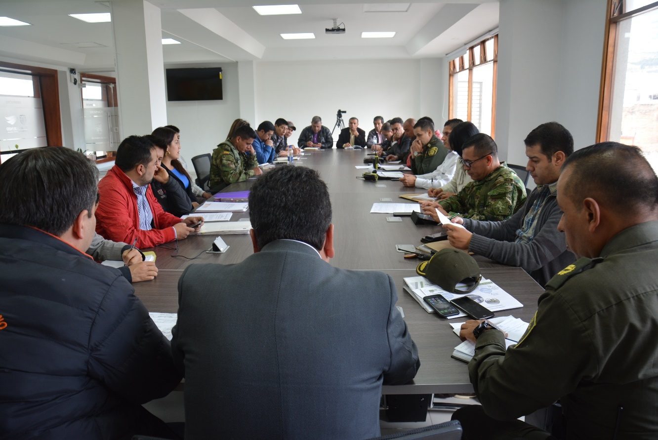
En Consejo de Seguridad presidido por el alcalde (e) Nelson Leiton Portilla, se abordaron temas fundamentales de seguridad, como la situación de seguridad en la comuna 5 y se continuó definiendo aspectos tendientes a descongestionar la URI, frente al hacinamiento de la cárcel del municipio de Pasto. La Policía Metropolitana presentó un informe donde se destacó la disminución de los indicadores de inseguridad que va de la mano con las acciones ejecutadas en el marco de la estrategia ‘Todos unidos contra el delito’.
Durante la jornada, intervinieron líderes de la comuna 5, quienes plantearon a las instituciones competentes, las principales necesidades que tiene el sector en materia de seguridad; al respecto el Subsecretario de Justicia y Seguridad Gerardo Esteban Dávila, dio a conocer que se adelantará un plan de seguridad ampliado para esta zona. “Se busca fortalecer los frentes de seguridad con la corresponsabilidad de los ciudadanos como actores centrales”, puntualizó el funcionario.
Mario Pinto, Presidente de la Comuna 5; calificó como positivo el resultado del Consejo de Seguridad, donde se han establecido compromisos que en un trabajo conjunto entre la institucionalidad y líderes comunales, lo que permitirá el fortalecimiento de la seguridad en esta zona de la capital de Nariño. “La Administración se encuentra presta a trabajar con nosotros y ha realizado un buen acompañamiento para mejorar la convivencia y la seguridad en nuestros barrios”, destacó.
El Comandante Operativo de la Policía Metropolitana, coronel Fredy Pérez, dio a conocer que en el último mes se disminuyó en 6 puntos las lesiones personales en Pasto. “Hay un compromiso de continuar con el trabajo que se realiza con la comunidad y específicamente en la comuna 5, donde se adelantarán mesas de trabajo para recepcionar denuncias de los habitantes y tomar decisiones”.
Información: Secretaria de Gobierno, Carolina Rueda Noguera celular: 3137652534
Somos constructores de paz

ALCALDÍA DE PASTO CAPACITA A TAXISTAS PARA PREVENIR SINIESTROS VIALES Y MEJORAR EL SERVICIO DE TRANSPORTE PÚBLICO
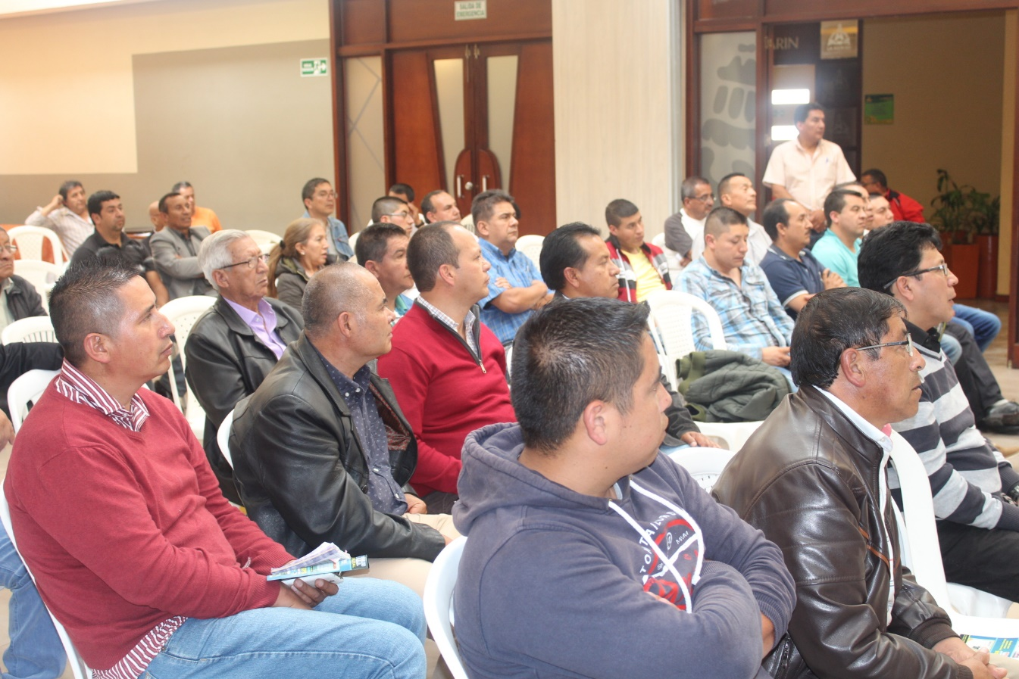
Como parte de los procesos educativos que adelanta la Alcaldía de Pasto a través de la Secretaría de Tránsito y Transporte, para sensibilizar a todos los actores de la movilidad y reducir las causas que generan los siniestros viales, el equipo de Seguridad Vial inició el 29 de mayo, una capacitación con los conductores que pertenecen al gremio de taxistas del municipio.
El coordinador de Seguridad Vial, Moisés Narváez, explicó que con estos espacios se busca enfatizar en la corresponsabilidad que tiene cada gremio y actor vial dentro de las acciones tendientes a garantizar la seguridad y protección de todos los ciudadanos cuando hacen uso de las vías. “La Secretaría de Tránsito además adelanta campañas de sensibilización con las empresas de transporte público tipo taxi, dentro de las cuales está COONARTAX. La idea es instruir a los conductores sobre la normatividad de tránsito, así como también promover condiciones de seguridad que garanticen una mejor prestación de su servicio”, explicó.
El funcionario agregó que con estas jornadas los conductores conocen en detalle aspectos relacionados con el Código Nacional de Tránsito, la importancia de llevar siempre en óptimas condiciones el estado mecánico de sus vehículos y la manera correcta de comportarse en la vía para prevenir los siniestros de tránsito.
Por su parte los conductores de la Cooperativa Nariñense de Taxistas COONARTAX, con quienes se inició la capacitación, destacaron importancia y reafirmaron su compromiso de contribuir con la seguridad vial de Pasto.
“Estos espacios son de suma importancia porque, en primer lugar, nos enseñan a cumplir con la norma y adquirir compromisos para reducir la accidentalidad que tenemos en la ciudad de Pasto. De igual manera, podemos rescatar los principios éticos que debemos tener como conductores y prestadores del servicio público como la honestidad y el respeto por el pasajero”, indicó Heraldo Caicedo Noguera, Presidente del Plan Estratégico de Seguridad Vial de COONARTAX.
Señaló además que con una prestación del servicio seguro, eficiente y ajustado al sistema tarifario que rige actualmente, se puede fortalecer el transporte público legalmente constituido y así hacerles frente a las formas de transporte ilegal.
“La idea es que estas jornadas también nos sirvan para acabar con aquella mala práctica de ‘allá no voy, o para dónde va’, y así brindarles plenas garantías a nuestros usuarios”, indicó Caicedo.
El taxista Víctor Hugo Orjuela dijo estas capacitaciones son fundamentales para reducir la accidentalidad entre los conductores que pertenecen al gremio, pues dijo que amplían su conocimiento sobre las normas de tránsito y las pautas de prevención para tener en cuenta a la hora de laborar.
Durante el encuentro, los taxistas se comprometieron a mejorar en la prestación de su servicio y destacaron el interés de la Alcaldía Municipal y la Secretaría de Tránsito en promover este tipo de espacios.
Información: Secretario de Tránsito, Luis Alfredo Burbano Fuentes. Celular: 3113148585
Somos constructores de paz

MOVIMIENTO SÍSMICO NO DEJA AFECTACIONES EN EL MUNICIPIO DE PASTO
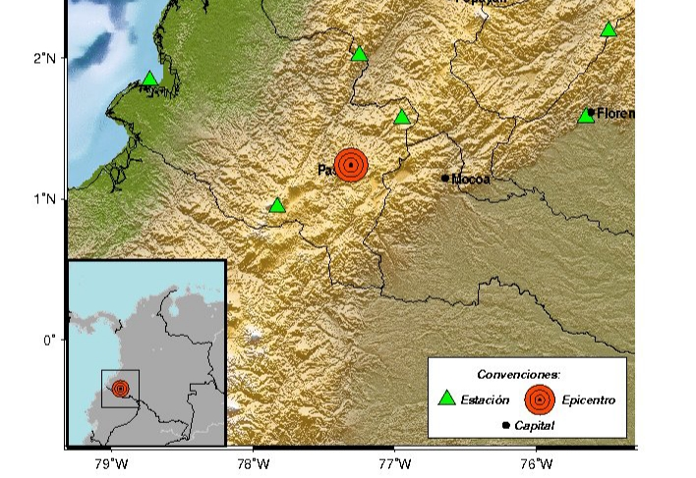
La Dirección Municipal para la Gestión del Riesgo de Desastres, se permite informar que tras el sismo de 4. 1 en la escala de ricther no se presentaron personas heridas ni daños físicos.
Con ocasión del movimiento se reportaron algunas evacuaciones en edificios como medida de carácter preventivo, esto gracias a que se ha puesto en marcha los protocolos para estos casos, las evacuaciones se realizaron de manera segura, lo que la entidad valoró como un hecho significativo en el proceso que se viene desarrollando en el municipio, ante este tipo de amenazas.
“La DGRD mantiene comunicación constante con el servicio geológico colombiano y está atenta a los informes de monitoreo que se realiza permanentemente por parte de la entidad” explicó el Director de Gestión del Riesgo Darío Andrés Gómez. Así mismo, aclaró que no existe ningún cambio en el nivel de alerta volcánica.
Información: Director Gestión del Riesgo Darío Andrés Gómez. Celular: 3137082503 gestiondelriesgo@pasto.gov.co

Somos constructores de paz

ESTE 30 DE MAYO SE REALIZA EN PASTO CONVERSATORIO DE ARTE FEMENINO "EL CUERPO QUE SOMOS"

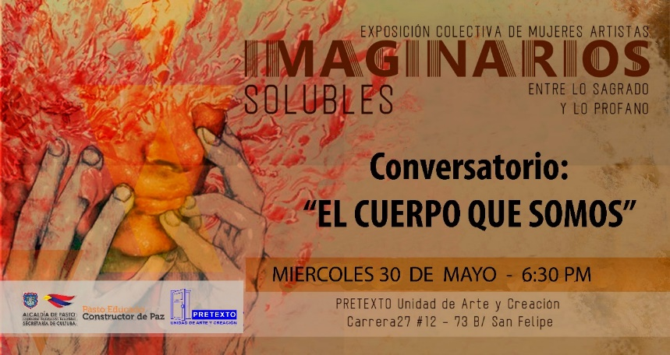

La Alcaldía de Pasto a través de la Secretaría de Cultura, invita a la comunidad interesada en temas artísticos, a participar en el conversatorio "El Cuerpo que Somos", este miércoles 30 de mayo a partir de las 6:30 de la noche, en la Sala de exposición ‘Pretexto, unidad de arte y creación’, ubicada a un costado del CISNA - Casona Taminango.

Este conversatorio se propone como un encuentro entre las artistas participantes en la exposición ‘Imaginarios Solubles’, a través de la reflexión del cuerpo femenino como objeto y sujeto de ejercicios de poder en la historia.

Información: Directora Administrativa de Juventud Nathaly Riascos Maya. Celular: 3014887417
nathalyjriascos@gmail.com

Somos constructores de paz

DESCUENTO DEL 12% EN EL PAGO DEL IMPUESTO PREDIAL HASTA EL 31 DE MAYO EN PASTO

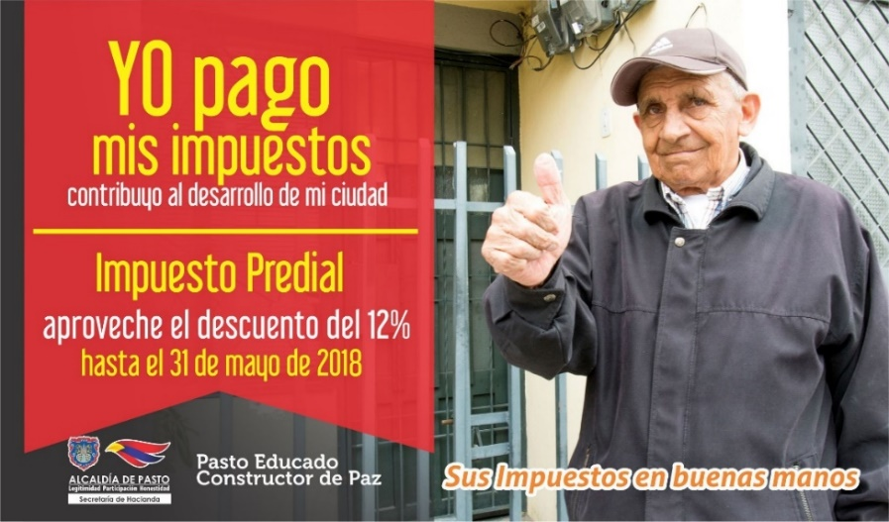
Hasta el próximo jueves 31 de mayo estará vigente el descuento del 12% en el pago del impuesto predial, correspondiente a la vigencia 2018, según informó la Secretaría de Hacienda Municipal Amanda Vallejo, quien además reiteró el llamado a los contribuyentes de Pasto, para que aprovechen el descuento y se coloquen al día con los tributos del municipio, destinados a la inversión social y el desarrollo de la ciudad. “Todas las necesidades de las comunidades, represadas por tantos años, ameritan que se apliquen los mayores recursos de inversión para poder atenderlas”, expresó la titular de Hacienda.

La funcionaria indicó que las personas en mora con los impuestos municipales pueden acogerse a los Acuerdos de Pago y hacer abonos mensuales a lo adeudado, de acuerdo con la capacidad de pago y el estrato socioeconómico de los contribuyentes.

Estos acuerdos de pago que anteriormente establecían una cuota inicial mínima del 30% del valor total del impuesto, disminuyó a un 10%, como resultado del nuevo manual de cartera, realizado durante el actual gobierno municipal, liderado por el alcalde Pedro Vicente Obando Ordóñez.

La atención a los contribuyentes se está realizando en las instalaciones de la Secretaría de Hacienda Municipal, durante jornada continua, de lunes a viernes, desde las 8.00 a.m. hasta las 6.00 de la tarde. Posterior al 31 de mayo de este año, los pagos del impuesto predial, deberán realizarse sin descuento y sin intereses, hasta el 31 de diciembre de 2018.

Información: Amanda Vallejo. Secretaria de Hacienda Municipal. Celular: 3004474048

Somos constructores de paz

PASTO DEPORTE DESARROLLARÁ EL VIII CAMPAMENTO MUNICIPAL JUVENIL
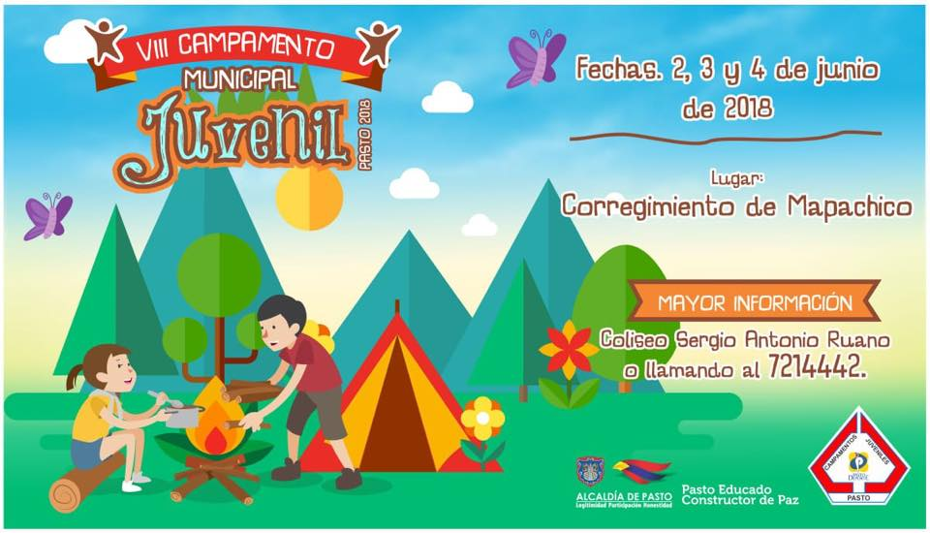
Con la participación de cerca de 600 jóvenes la Alcaldía de Pasto y el Instituto Pasto Deporte, a través de su Programa de Campamentos Juveniles, realizarán, entre el 2 y el 4 de junio del presente año, en el corregimiento de Mapachico el ‘VIII Campamento Juvenil’ en su fase municipal.
Este espacio tiene el acompañamiento del Programa Nacional de Campamentos Juveniles coordinado por Coldeportes, donde adolescentes realizarán diferentes pruebas, formaciones, actividades recreativas y pondrán en práctica los cinco ejes temáticos de este proceso: liderazgo y crecimiento personal, recreación, cultura y lúdica, técnica campamentil, prevención, salud y cuidado del medio ambiente.
Es preciso señalar que de este certamen se seleccionarán a 60 campistas, que luego de la evaluación en las pruebas realizadas, representarán a la capital nariñense en el Campamento Departamental que se realizará del 23 al 24 de junio en el Centro Ambiental Chimayoy bajo la coordinación del ente deportivo departamental.
Pasto Deporte agradece a los jóvenes que hacen parte del Programa de Campamentos Juveniles y a todas las entidades e instituciones que a través de sus delegados y representantes, fortalecen este proceso de paz, integración y convivencia en la juventud de Pasto.
Información: Director Pasto Deporte Pedro Pablo Delgado Romo. Celular: 3002987880 pedrodelgado1982@gmail.com
Somos constructores de paz

ALCALDÍA DE PASTO CONVOCA A JÓVENES EMPRENDEDORES A PARTICIPAR DE LOS PROCESOS DESARROLLADOS POR LA DIRECCIÓN ADMINISTRATIVA DE JUVENTUD
En el mes de mayo la Dirección Administrativa de Juventud y las marcas del Colectivo Pasto Compra Joven participaron en la Feria de la Mujer en la “IV Muestra Artesanal y Gastronómica de la Mujer Pastusa”, “Muestra Empresarial” y en la Universidad Mariana en el “Simposio de Investigación”.
Lo cual, ha generado interés en la comunidad parte hacer parte de estos procesos participar, pero desconocen el proceso de estas convocatorias y es por ello que decidimos explicarlo, es realmente muy sencillo.
Para participar de este tipo de procesos los interesados deben:
Visitar el fan page del Colectivo en Facebook
Asistir a las reuniones que se programan de manera abierta y dirigidas a emprendedores
No hay requerimiento alguno ya que se maneja un sistema de convocatorias abiertas a los emprendedores, donde se brinda la información pertinente
El proceso es sencillo, simplemente asistir, informarse, preguntar, aportar al colectivo y aportar a las reglas de las ferias, capacitaciones o solicitudes que surjan en los encuentros.
Juan Carlos Quintero quien representa a la marca “Puerta Trece” un estudio de arte corporal, tatuajes, pintura, cuadros, se presentó a la “IV Muestra Artesanal y Gastronómica de la Mujer Pastusa”. A José Ignacio Burbano representante de la marca “AI Arte Accesorios” productos manufacturados de uso diario, como collares, pulseras, brazaletes y cadenas tiene trayectoria con el colectivo, el hacer parte de este proceso le ha permitido acceder a cursos de emprendimiento, planes de negocio y economía solidaria, además de asistir a las diferentes ferias y estar comprometido con el colectivo ha abierto las puertas a su marca.
La Directora Administrativa de Juventud, Nathaly Riascos Maya reiteró el compromiso que la Administración tiene con los jóvenes y la creación de espacios que les permita expresarse y encontrarse en el sentido del “ser joven”. Y recordó que la Dirección Administrativa de Juventud está ubicada en la Calle 21 B # 19-37 quinto piso del edificio Jacomez, donde los interesados pueden acercarse a recibir maor información.
Información: Dirección Administrativa de Juventud, Nathaly Riascos Maya. Celular: 302 3532173
Somos constructores de paz

ALCALDÍA DE PASTO APOYA CONCURSO DE CORTOMETRAJE PARA TRATAR TEMAS DE BULLYING, BARRISMO, CONSUMO Y DEPRESIÓN EN EL MUNICIPIO
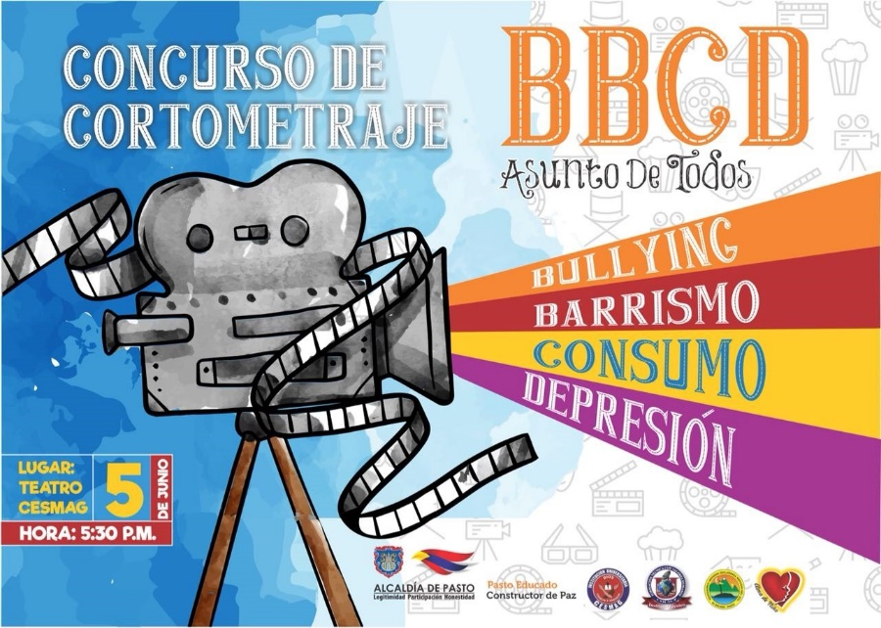
La Alcaldía de Pasto, a través de la Secretaría de Gobierno y la Dirección de Juventud, hace parte de la iniciativa del Colegio Colsup, con el propósito de abordar temas relacionados con bullying, barrismo, consumo y depresión que viven hoy los niños, niñas y jóvenes del Municipio. Para lo cual se ha planeado un concurso de cortometraje denominado: ‘BBCD Asunto de Todos’, evento que se realizará el día 5 de junio del año en curso, a las 5:30 pm en el Auditorio de la Universidad Cesmag.
Edgar Rodríguez, Coordinador del Colegio Colsup, manifestó que la iniciativa surge de la necesidad de tratar una problemática que afecta no sólo a los niños del colegio, sino a toda la población juvenil, por lo que se ha planteado una acción puntual en articulación con la Administración Municipal, la Fundación Alma de niño y la Universidad del Cesmag.
El concurso de cortometraje ‘BBCD Asunto de Todos’, es una acción lúdica y participativa, donde a través de cortometrajes se presentarán los temas aludidos: bullying, barrismo, consumo y depresión. “Estamos seguros que es una primera experiencia, que desde ya está generando frutos positivos, frutos de cohesión y de cambio de postura frente a problemáticas que en este caso los estudiantes del Colegio Colsup vienen desarrollando” recalcó el coordinador.
El Subsecretario de Convivencia y Derechos Humanos Víctor Hugo Domínguez indicó que desde la Subsecretaría se adelantan actividades de sensibilización y pedagogía en las diferentes instituciones del Municipio con el fin de abordar esta problemática. “Hasta el momento llevamos 1.718 niños, niñas y adolescentes capacitados en dichos temas y por eso nos complace brindar nuestro apoyo a través de nuestro equipo profesional y contar con las diferentes instituciones para seguir trabajando articuladamente estos temas”
Finalmente, el Subsecretario hizo la invitación a toda la ciudadanía para que apoye y participe de este gran evento.
Información: Subsecretario de Convivencia y Derechos Humano, Víctor Hugo Domínguez. Celular: 3182974783
Somos constructores de paz

SECRETARÍA DE BIENESTAR SOCIAL REQUIERE UBICAR A LOS SIGUIENTES ADULTOS MAYORES
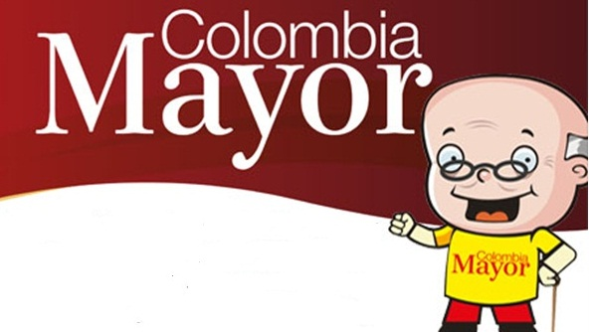
El programa Colombia Mayor coordinado desde la Secretaría de Bienestar Social de la Alcaldía de Pasto requiere ubicar a los siguientes adultos mayores, quienes salieron priorizados como beneficiarios del programa, en la modalidad subsidio económico, que cobran por primera vez y aun no han sido ubicados.
- LINA CLEMENCIA BURBANO DAVID
- MARIA CARLINA TINOCO BARBOSA
- MARIA LUISA ERAZO MORA
Quien tenga información favor comunicarse con las oficinas del adulto mayor al telefono 7244326, o dirigirse a la Secretaría de Bienestar Social ubicada en el antiguo Inurbe. Se recuerda que el plazo para cobrar el subsidio es hasta el proximo 26 de mayo.
Información: Secretario de Bienestar Social, Arley Darío Bastidas Bilbao. Celular: 3188342107
Somos constructores de paz
ALCALDÍA DE PASTO INVITA A LAS FIESTAS PATRONALES DEL CORREGIMIENTO DE SAN FERNANDO

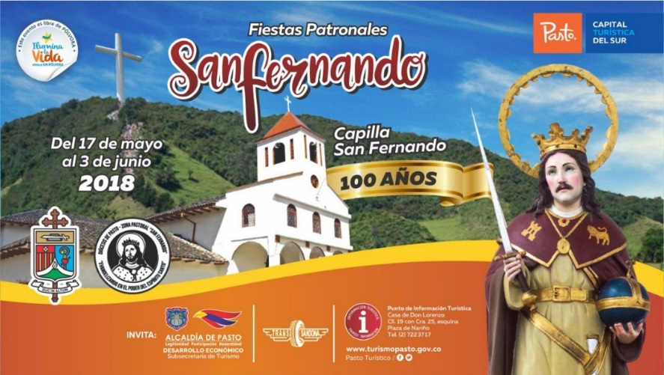

La Secretaria de Desarrollo Económico y Competitividad, a través de la Subsecretaría de Turismo, invitan a la comunidad en general a celebrar las Fiestas Patronales San Fernando, en el corregimiento que lleva su nombre, a desarrollarse entre el 17 de mayo y el 3 de junio.

El corregimiento de San Fernando conmemora sus fiestas patronales, una de las más importantes celebraciones de este sector, y que en esta oportunidad además celebra los 100 años de su capilla. En la programación de las fiestas llevarán a cabo diversas actividades que resaltarán su cultura, gastronomía y tradiciones regionales.
Visite el corregimiento de San Fernando, ubicado a tan sólo 4 km de la ciudad de Pasto, y disfrute de las festividades, en un ambiente sano y agradable junto con su familia.

Información: Subsecretaria Turismo, Elsa María Portilla Arias. Celular: 3014005333

Somos constructores de paz

Oficina de Comunicación Social
Alcaldía de Pasto

